Формы организации внеклассной работы
по трудовому обучению.

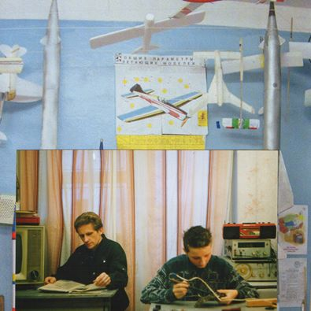
Наиболее полно учебно-воспитательные задачи курса трудового обучения решаются на основе тесной связи урочной системы обучения с внеклассной работой учащихся. Разнообразные воспитательно-образовательные занятия, которые выходят за рамки обязательных учебных программ и проводятся учителем во внеурочное время, называются внеклассной работой. Она составляет органическую часть учебно-воспитательной работы, имеет свои задачи, характерные особенности и назначение. Внеклассные занятия с их разнообразием форм и методов создают благоприятные условия для становления творческой личности, позволяя не только ответить на возникающие у учащихся вопросы, но и конкретизировать, расширить их знания
Общей отличительной чертой внеклассной работы является принцип добровольного выбора занятий учащимися по их интересам. Организация различных ее форм способствует проявлению у учащихся индивидуальных склонностей, помогает обнаружить и развить способности, получить первоначальные представления об особенностях трудовой деятельности работников определенных профессий, расширить и углубить свои знания по предмету. Перед учителем не стоит задача привлечения к внеклассной работе всех учащихся, но каждого, проявляющего интерес, педагог должен заметить и найти соответствующую его индивидуальным особенностям форму удовлетворения и развития интереса.
При организации внеклассной работы следует учитывать возрастные особенности и темперамент детей.
Хорошо поставленная внеклассная работа имеет большое учебно-воспитательное значение. Проводя ее, легко осуществлять индивидуализацию обучения и применять дифференцированный подход.
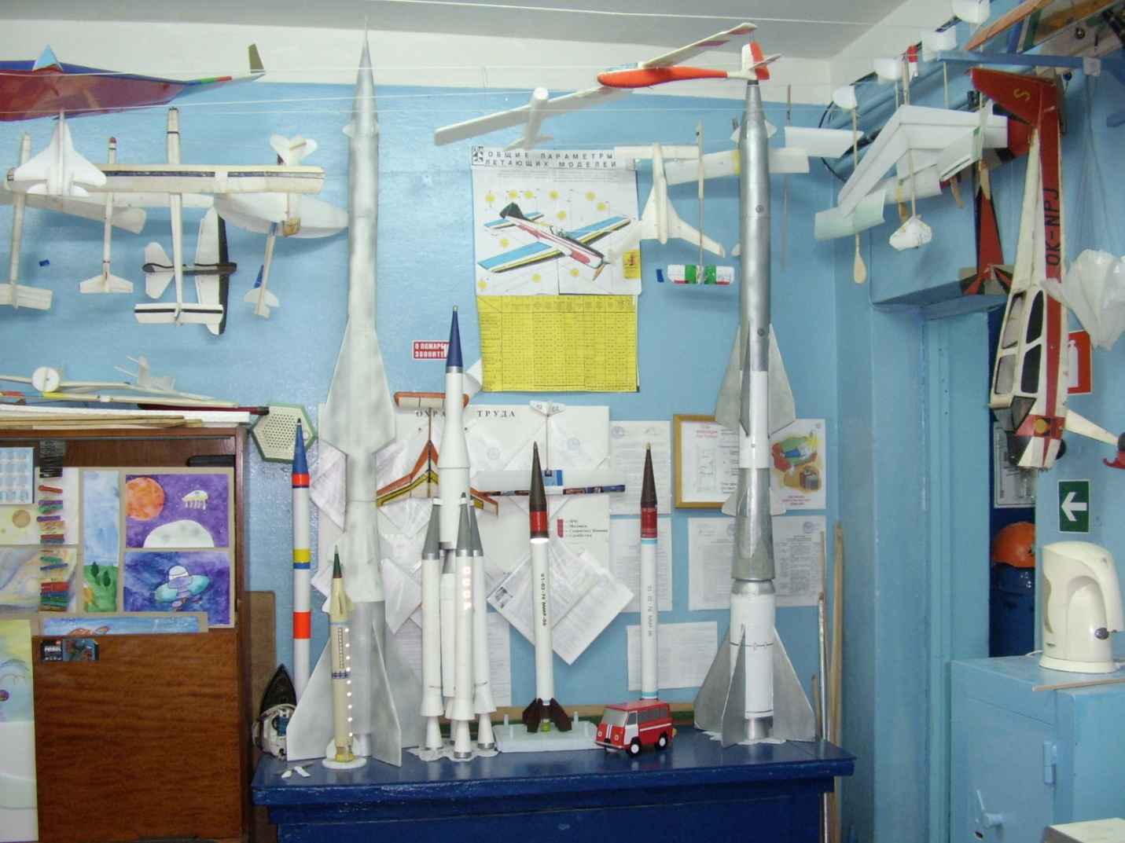
Цель внеклассной работы
- Развитие познавательной активности учащихся
- Формирование личностных качеств учащихся
- Развитие творческих способностей
- Формирование профессиональных интересов

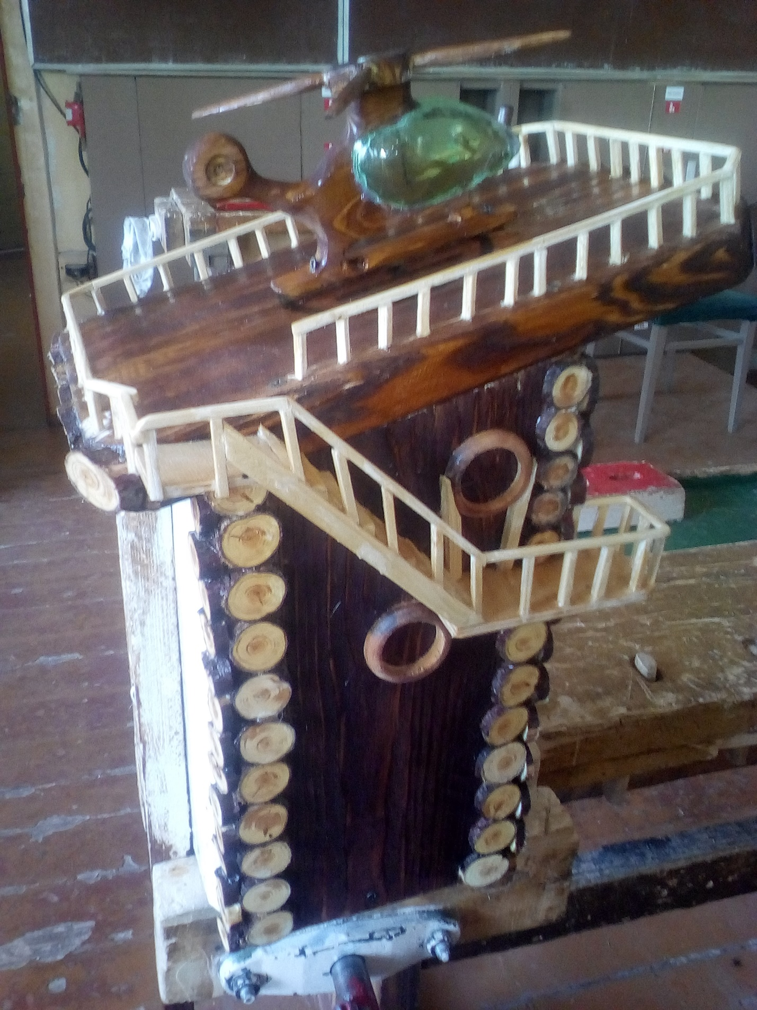
Формы внеклассной работы: это те условия, в которых реализуется ее содержание. Форм внеклассной работы огромнейшее количество. Это многообразие создает сложности в их классификации, поэтому единой классификации нет.
По организационным формам внеклассная работа по трудовому обучению может быть индивидуальной, групповой, массовой. Однако разделение этих видов работы из-за их тесной связи между собой в значительной мере условно.


Индивидуальная работа: это самостоятельная деятельность отдельных учащихся, направленная на самовоспитание. Она включает в себя конкретные задания отдельным учащимся, проявляющими особый интерес к предмету.
Индивидуальные
- чтение книг и журналов
- подготовка рефератов, творческих проектов
- изготовление наглядности
- подготовка отдельный учащихся к олимпиадам и НПК.
Первый шаг в осуществлении руководства индивидуальной работой школьников по трудовому обучению — это выделение в каждом классе учащихся, для которых внеурочная работа по трудовому обучению может быть интересной, будет помогать развитию способностей и дарований, выбору жизненного пути
Важное место в процессе обучения занимает проект. В нем органически сочетаются теоретическая и практическая части.
Во время работы над проектом учитель консультирует и координирует школьников, помогает им находить необходимую информацию, знакомит с планом работы.
С целью выявления одаренных и талантливых детей ежегодно учащиеся участвуют конкурсах различного уровня, по различным номинациям. Одна из номинаций декоративно-прикладное искусство. Цель учителя — заинтересовать школьников и помочь им подготовиться к этим конкурсам. Ежегодно учащиеся становятся победителями таких конкурсов награждаются призами, грамотами.



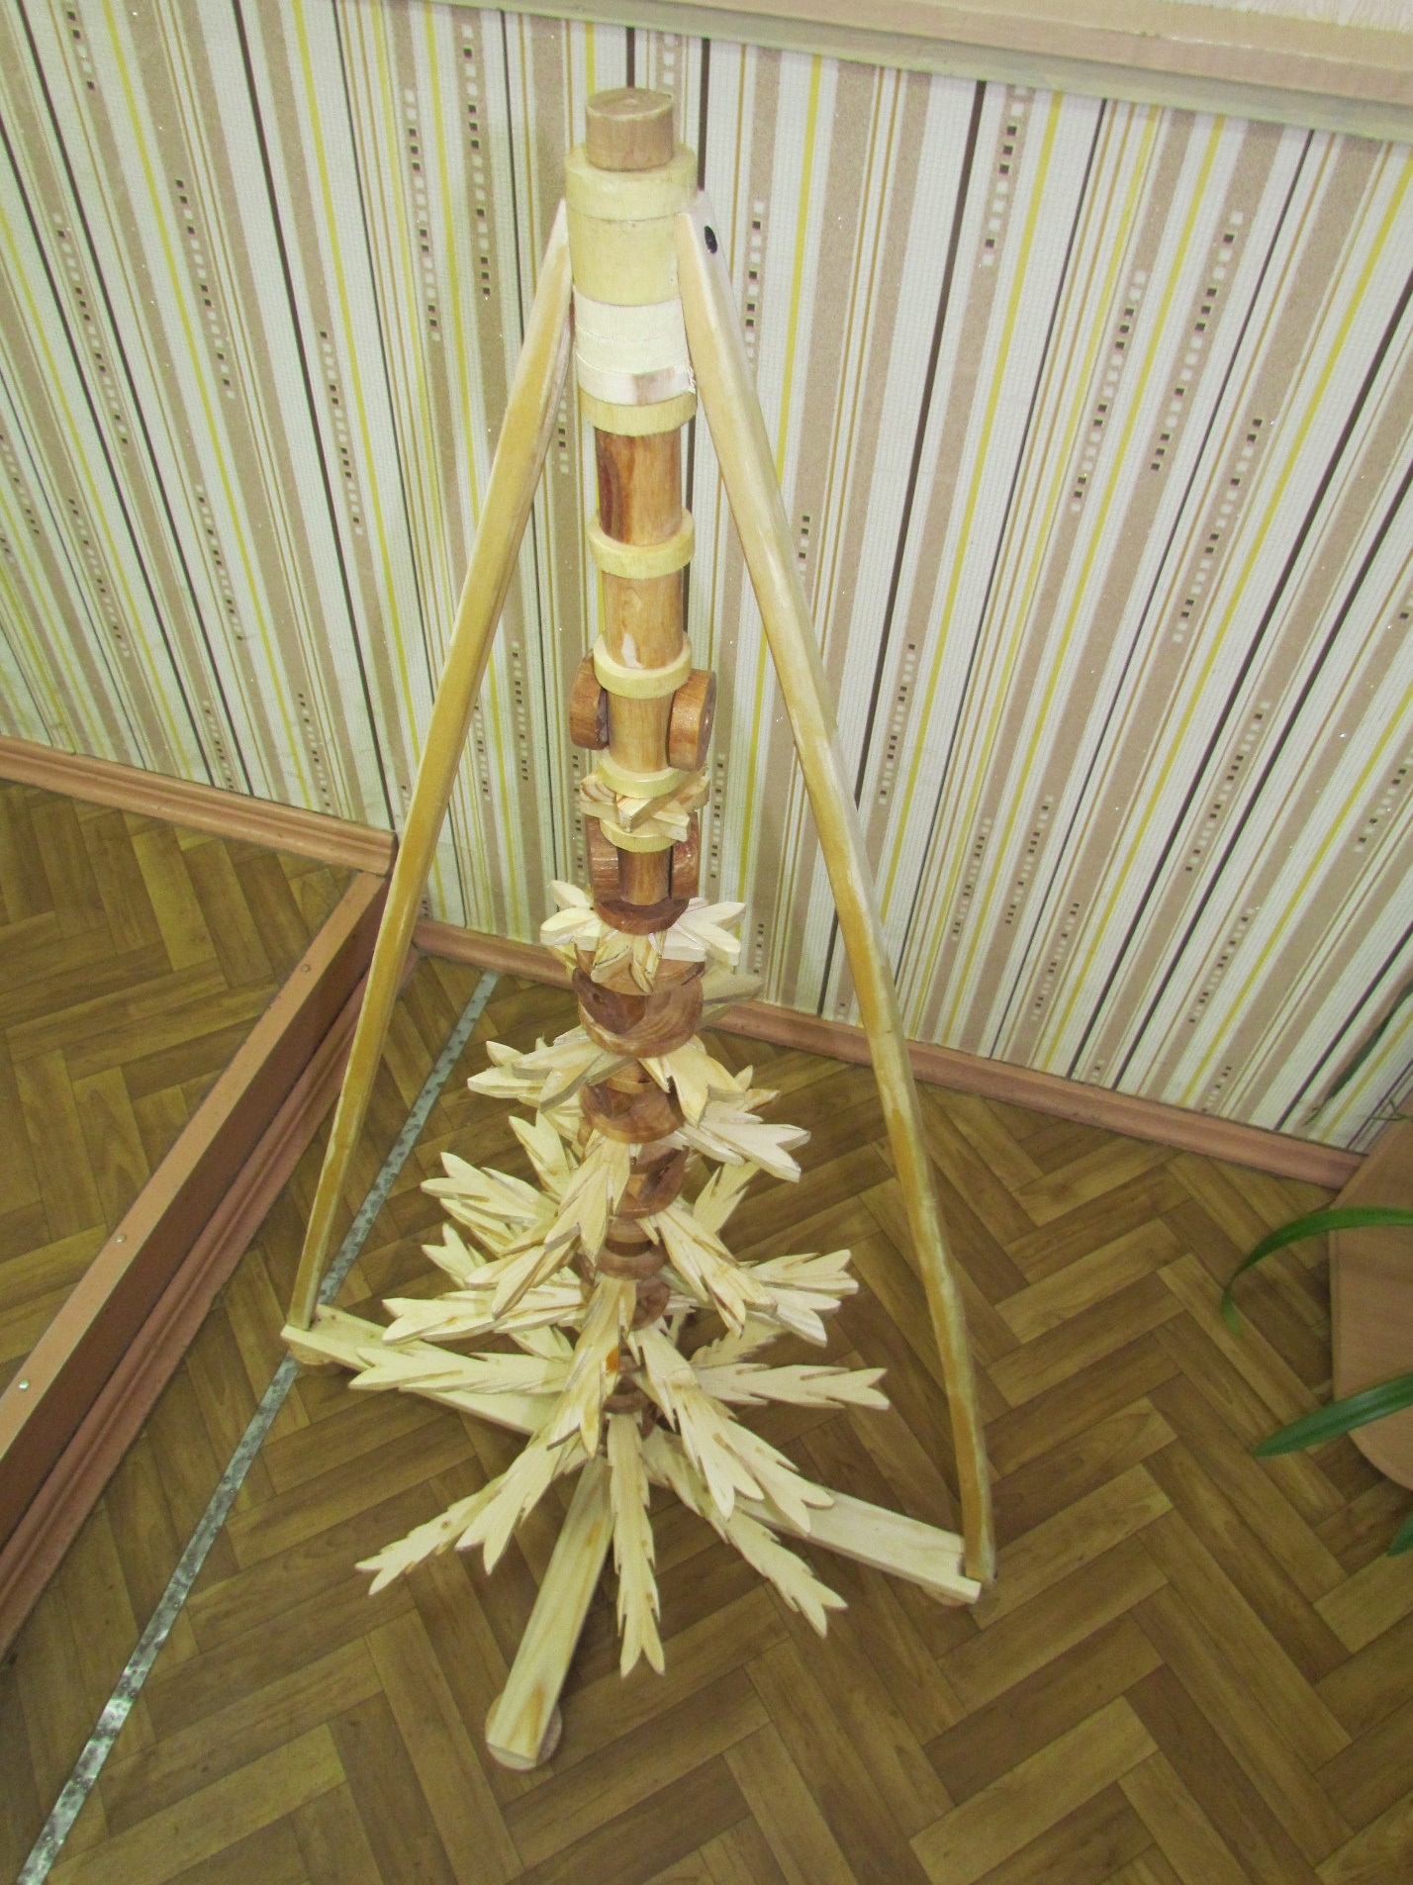
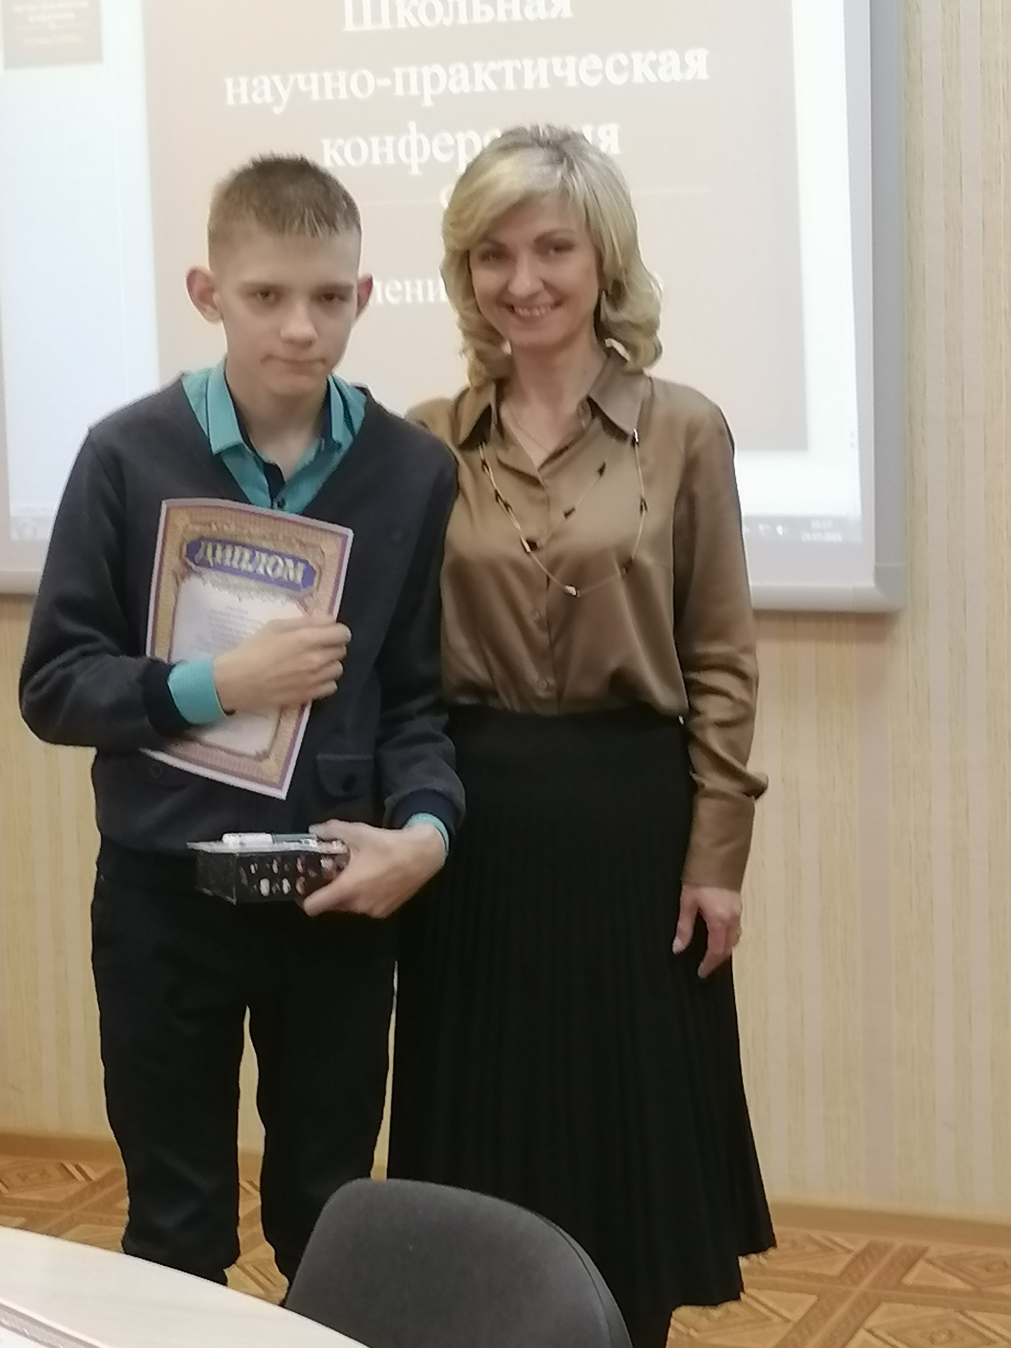

Групповые
Групповая работа объединяет в себя учащихся со сходными интересами и склонностями.
Это такие формы работы как:
- участие в конкурсах
- составление портфолио
- факультативные занятия
- объединения по интересам
- участие в школьной бизнес-компании
- экскурсии
- тематические выставки
- олимпиада
- лектории
- дни, недели (декады) труда
- вечера, праздники
Массовые
Формы массовой работы принадлежат к числу наиболее распространенных в школе. Они рассчитаны на одновременный охват многих учащихся, им свойственно красочность, торжественность, яркость, большое эмоциональное воздействие на детей. Массовая работа содержит в себе большие возможности активизации учащихся. К массовым мероприятиям относятся:
- интеллектуальные игры
- конференции
- выставки творчества
- встречи
- выпуск стенгазет
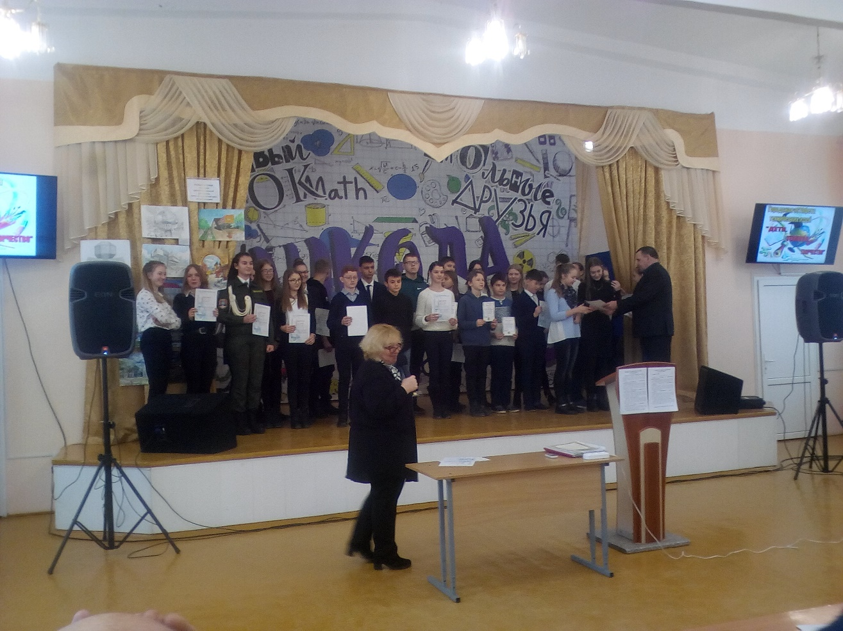
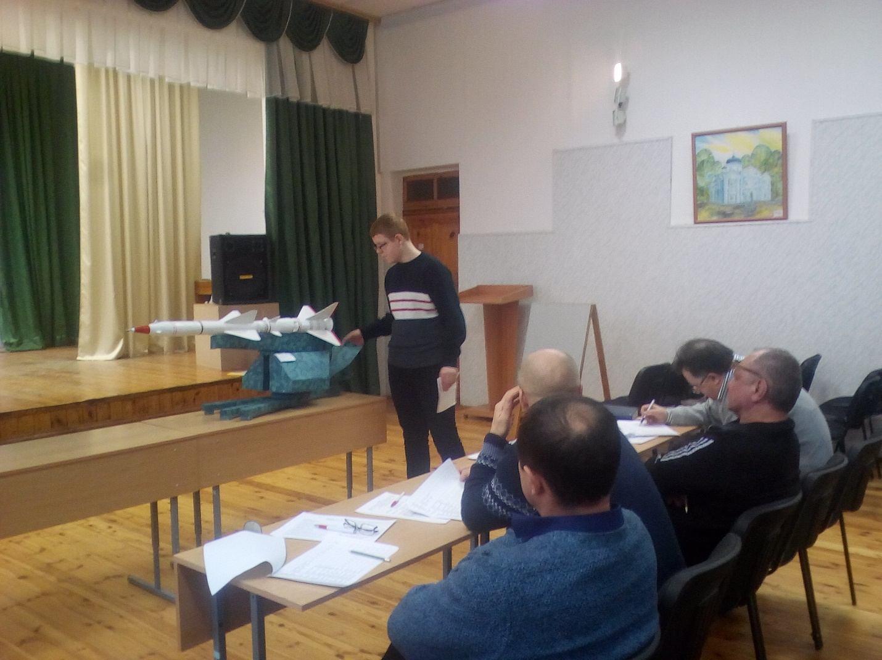
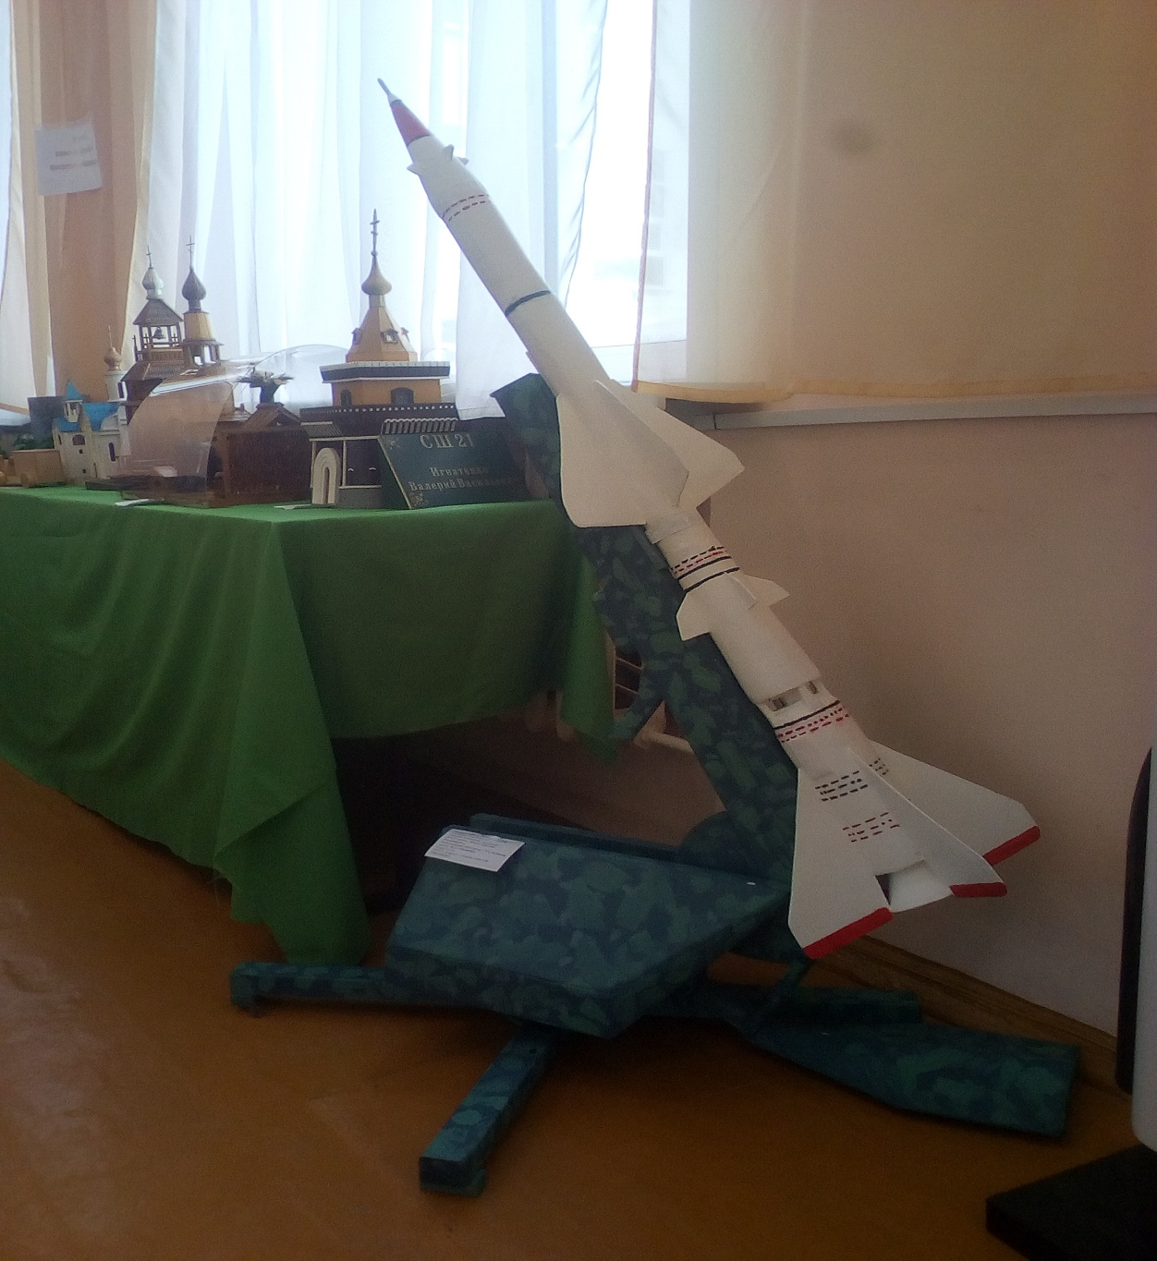

Внеклассные мероприятия приносят большую пользу и самому учителю. Старинная латинская пословица гласит: «Уча других, мы учимся сами». Подготовка к мероприятиям заставляют учителя «рыться» в литературе, «делать вылазки в Интернет», таким образом освежая, расширяя, углубляя свои познания, в результате повышается качество преподавания предмета. У детей внеклассные мероприятия вызывают интерес, их творческую активность, желание выполнять задания, требующие напряжённой мыслительной деятельности.
В настоящее время в связи с проведением олимпиады по трудовому обучению уже нельзя ограничиваться эпизодическими внеклассными мероприятиями даже с массовым охватом учащихся. Недостаточна и работа с отдельными учащимися в объединениях по интересам. Необходимо стремиться к организации хорошо продуманной, увязанной с программой и календарным планом, учитывающей возможности школы, наклонности учащихся системе внеклассной работы по трудовому обучению.
Здесь учитываются большие возможности внеклассной работы, возникающей в связи с различными мероприятиями, выходящими за рамки школьной работы: участие в олимпиадах, научно-практических конференциях, выставках декоративно-прикладного творчества, конкурсах.
Нужно, помнить, что не может быть успешной внеклассной работы без ее начала на уроках. Путь к организационно-массовой и групповой внеклассной работе лежит через составление небольших сообщений учащихся на уроках, выпуск бюллетеней и т. п., проведение сначала эпизодических, а затем и систематических массовых мероприятий.
Вовлечение в интенсивную внеклассную работу по предмету идёт, таким образом, от урока к массовой работе. Из общего числа школьников, охваченных такой работой, формируется актив, который помогает учителю в организации работы по трудовому обучению. Постепенно создается атмосфера увлеченности предметом, причастности каждого к делам всего коллектива, возникает стройная система внеклассной работы, в которой все ее элементы тесно взаимосвязаны друг с другом и с урочной работой.
